**DATA MINING**

**Studi Kasus: Penggunaan Algoritma *K-Means Clustering* dalam Pengelompokan Siswa Berdasarkan Nilai Akademik**

Iman Nurfaizi1), Nur Ikhsan2), Fathin Irfan Permana3), Dani Wahyudi4)

Program Studi Informatika

Fakultas Teknologi Industi

Universitas Ahmad Dahlan

1. **Identifikasi Tujuan Bisnis**

Sistem informasi menjadi sumber daya yang digunakan untuk meningkatkan kualitas pada sistem penilaian pada sekolah. Teknologi data mining merupakan sebuah teknologi pemrosesan data yang dapat menemukan dan mengidentifikasi pola data yang tersembunyi. Hasil pengolahan data tersebut berguna dalam pengambilan keputusan, salah satunya adalah keputusan untuk menentukan kelompok siswa berdasarkan nilai mereka.

Tujuan bisnis pada sekolah salah satunya dalam pemetaan siswa. Dengan pemetaan itu, sekolah dapat menentukan kelompok siswa yang baik dalam nilai akademik mereka. Tujuan bisnis tersebut dapat dibantu dengan proses *data mining*, yakni dengan memanfaatkan algortima *k-means clustering* untuk membuat kluster/kelompok siswa berdasarkan nilai mereka

1. **Tipe Data**

Jenis data yang digunakan adalah data kuantitatif. Dalam clustering dikenal empat tipe data keempat tipe data pada tersebut adalah variabel berskala interval, variabel biner, variabel nominal, ordinal, dan rasio. Data kuantitatif yang digunakan pada studi kasus adalah jenis data yang dapat dihitung, berupa angka atau nominal. Nilai siswa adalah jenis data kuantitatif karena berupa angkaatau nominal dan dapat dihitung. Lebih spesifik lagi, data yang digunakan berupa data matriks, yaitu jenis data yang memiliki objek dan atribut. Berikut adalah contoh datanya:

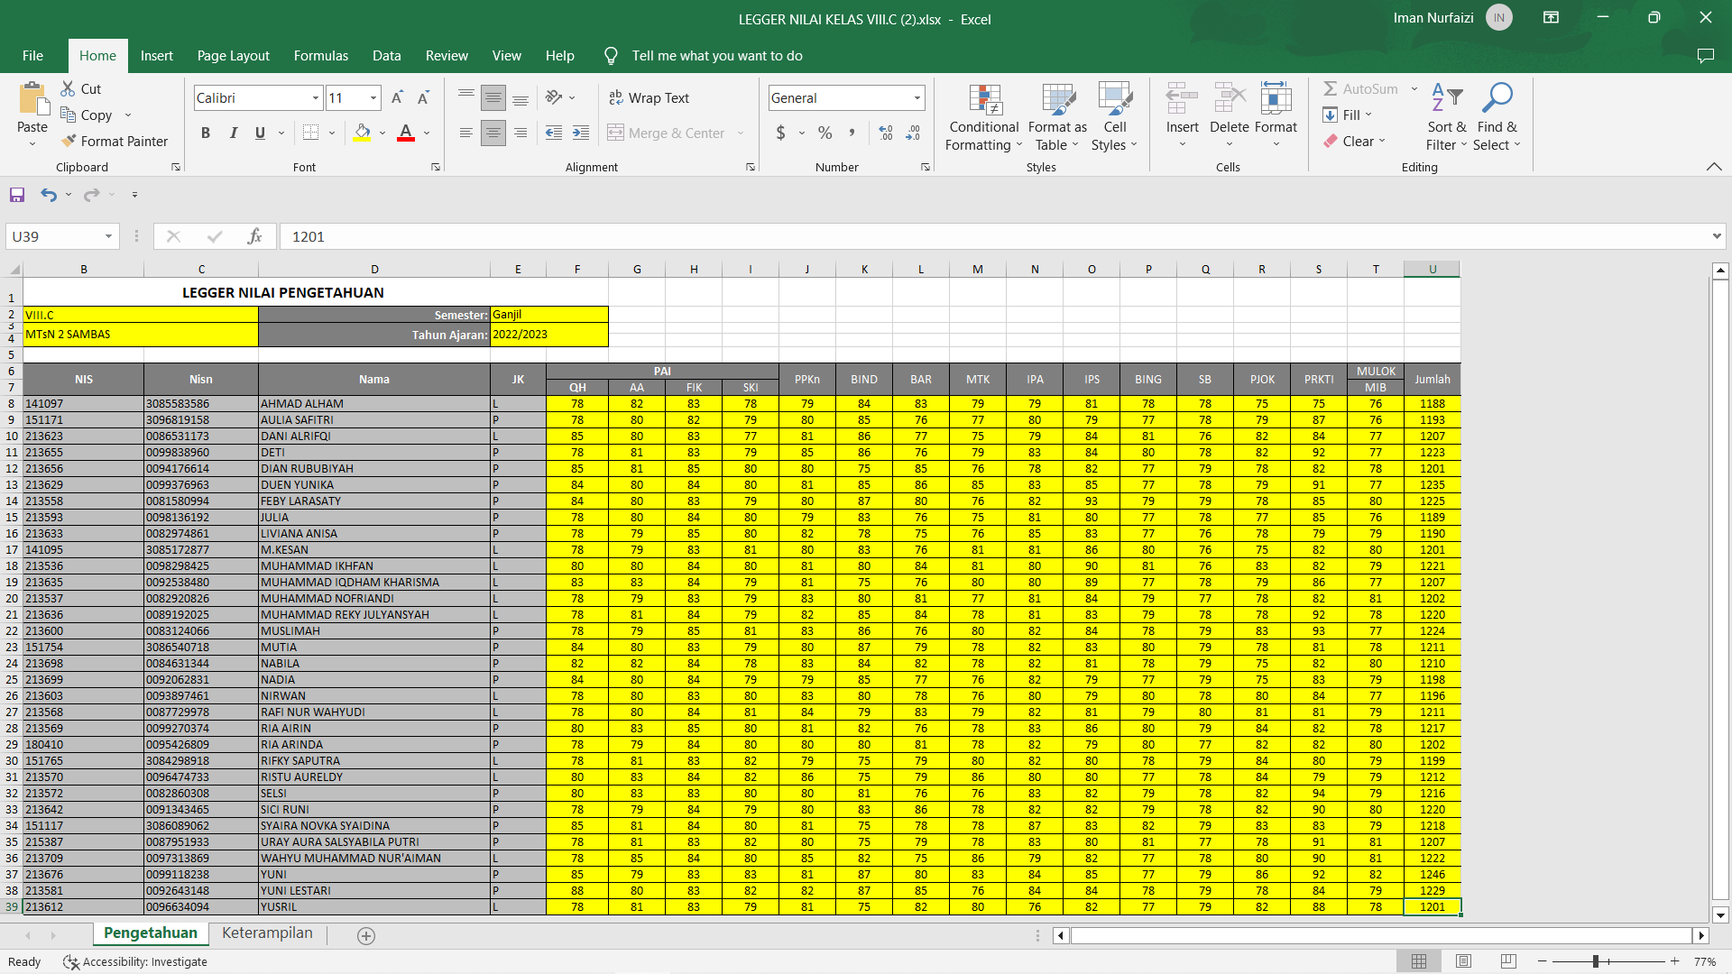

Terlihat dari data diatas dapat diidentifikasi bahwa data memiliki beberapa jenis atribut yang digunakan diantara lainnya :

1. Atribut Nominal

Atribut Nominal adalah jenis atribut yang hanya menyediakan nilai yang cukup untuk membedakan antara satu objek dengan objek lainnya. Nilai dari atribut nominal adalah nama benda atau dapat juga berupa simbol. Contoh atribut nominal yang dipakai didalam data adalah :

* NIS, Nisn, Nama, JK

1. Atribut Numerik Rasio

Atribut Rasio adalah atribut numerikyang memiliki titik referensi atau titik nol tetap. Jika suatu pengukuran berskala rasio, kita dapat mengatakan suatu nilai sebagai kelipatan (atau rasio) dari nilai lain. Nilai-nilai dapat diurutkan, dan kita juga dapat menghitung selisih antara nilai-nilai, dan mean, median, mode, Quantile-range-nya. Contoh atribut Rasio yang dipakai didalam data adalah :

* Jumlah